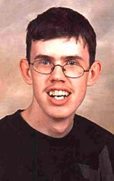
Всем привет... Это я. Мама говорит я хорошо выгляжу, но у меня нет мозгов. А еще у меня язва желудка.

Это моя мама. У нее много бойфрендов. У одного из них даже есть работа. Иногда она говорит с небольшой надеждой, что в один прекрасный день я смог бы даже получить работу мусорщика.

Это мой брат Хэнк. Сейчас он за решеткой. Когда его выпустят, ему нельзя будет приближаться к животным и кухонным приборам

Моя бабуля живет с нами в нашем трейлере. От нее действительно неслабо воняет. Она любит подвисать в барах и попивать пивко. Она вся в болячках, а мухи вокруг нее просто ужасны.

Моя мама говорит, что это почти определенно мой отец. Он живет в федеральной исправительно колонии в Монтане. Когда его выпустят, через 55 лет, мы собираемся сходить на рыбалку.
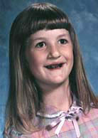
Моя младшая сестра Джилл потеряла все свои зубы. Она облизывала остатки взбитых яиц с миксера, после того, как моя мама делала пирог, а мой двоюродный брат Джимми случайно его включил.
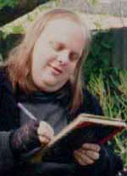
Мы все гордимся нашим старшим братом Барни. Ему 27 лет и он хочет стать врачом и умеет писать свое имя

Это моя старшая сестра Сью Эллен. У нее 15 детей и все они выглядят по разному. Она чем то заболела и постоянно чешется.
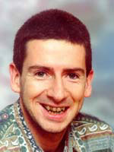
Джефри мой первый двоюродный брат. У него есть ларек торгующий помидорами вниз по хайвею. Он однажды не мылся целых 53 дня.

Это Бак. Он мой второй двоюродный брат. Он симатичен. Бак собирается стать зубным врачом. Сейчас он зарабатывает пока тем, что лечит наши зубы.

Это теперешний бойфренд мой сестры. Его зовут Ларри. Он подстригает траву в городе. Сестра говорит, что у него волосатая задница.
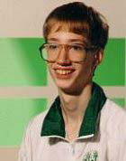
Это Майкл. Он был моим лучшим другом, пока его не сбил насмерть автобус где то между штатами. Но я до сих пор ношу его нижнее белье.
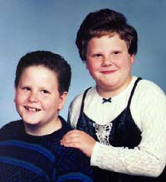
Это двое детей, в которых мы бросаем разные предметы. Раньше их было трое. А мама говорит, чтобы мы больше не бросали в них тяжелыми предметами
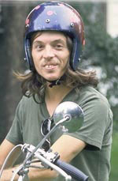
Джейк занимается учетом парковок. Однажды он перепрыгнул через 7 трейлеров. Ему досталось немного и теперь он говорит очень медленно. Доктор сказал ему носить шлем

У моего дяди Марка по прежнему проблемы. Он больше не знает чего хочет в жизни. Он герой вьетнамской войны, а сейчас торгует парфюмерией в универмаге.
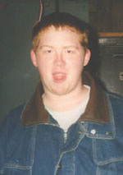
Это мой сводный брат Фил. С ним случился несчастный случай на охоте. Пуля заехала ему прямо за правым ухом. Иногда его тяжело понять и он всегда воняет как гнилой сыр.

Это мой брат-близнец Берт. Мы родились с разницей в 4 минуты. Берт вошел в медицинскую историю, когда выпал из заднего прохода моей мамы во время рождения. Я ненавижу его.

Моя прабабушка прикольна. Она все еще жует табак и ездит на велосипеде. Прабабушка встречается с человеком младше ее и с зубами.
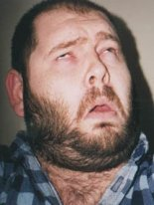
Один из бойфрендов моей мамы. У него кишечная инфекция, и поэтому он издает много газов. Я думаю, что это он стал причиной смерти нашей собаки Ребела
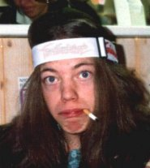
Это моя сестра Молли. Мама сказала, что она однажды объявилась возле нашего трейлера и больше никуда не уходит. Она побила почтальона. Она любит пить воду из туалетного бочка, а также курить.
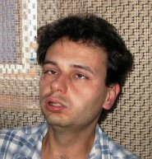
Мой двоюродный брат Эдди ездил в Нью-Йорк этим летом. Кусок статуи Свободы упал ему на голову. Теперь у него I.Q. на уровне растения помидора

Мы нашли Вилли спящим под нашим трейлером ночью. Мама учит его пользоваться туалетной бумагой.

Это мой брат Бумер. У нас общая мать. Бумер собирается стать полицейским. Он уже патрулирует границу между штатами и останавливает подозрительных людей

Уолт встречается с моей мамой. Он выращивает тыквы на 7-ми гектарах земли. Он любит гоняться за моей мамой по тыквенному полю в нижнем белье.
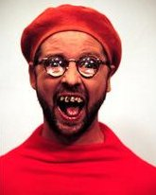
Это мой третий двоюродный брат Смитти. Смитти работает на фабрике собачьих ошейников. Он работает 10 часов в день и 6 дней в неделю. Каждый электрический собачий ошейник тестируется на Смитти прежде чем отгружается в магазин.

Дядя Мэт только что вышел из тюрьмы. Мэт хочет стать проповедником в нашей местной церкви.
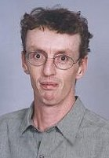
Это бойфренд моей сестры - Пол. Он на побегушках у мэра в городе. Он ненавидит детей и пожилых людей. Наш сосед Мистер Дот вызывает его в суд за то, что он обплевал его ребенка. Еще Пол мечтает запретить инвалидные кресла в городе.

Мой брат Джим-Боб и его жена. Я думаю она симпатична. Им запрещено иметь совместных детей.

